1.一种电磁与声波相结合的高压磨料射流海上多层套管切割状态判别方法，其特征在于：安装于井下的电磁探头和声波传感器监测到的切割信号传输到地面系统后，由地面系统分别对各自监测到的信号由电磁监测模块和声波监测模块进行信号调理和放大，并经数据采集，分别根据电磁探头和声波传感器的监测结果，综合判断各切割点处的各层套管是否被切透，并通过各切割点的组合，判断360°方向的各层套管是否被切断。
- 根据权利要求1，一种用于监测各切割点处各层套管是否被切透的电磁探头，其特征在在于：该电磁探头由铁芯、发射线圈、接收线圈、绝缘套筒和非导磁外壳组成，安装于喷头上，随喷头一起转动，并对发射线圈施加低频信号，由接收线圈接收发射信号所产生的电动势。
- 根据权利要求1，一种监测各切割点处各层套管是否被切断的声波监测方法，其特征在于：多只声波传感器对均布地安装在井下切割工具，根据磨料与介质碰撞所产生的声波的特征频率所对应的功率谱幅度判别磨料撞击的介质，从而判别各切割点处的套管是否被切断的判别方法。
- 根据权利要求1，由电磁探头和声波两种体制进行综合判决各切割点处各套管是否被 切透的方法，其特征是采用了举手表决的方法，即只有两种监测结果都给出切透的结果时，才认为该切割点处的套管被切断。
- 根据权利要求2，所述电磁探头的发射线圈的特征在于：由地面系统产生的正弦波信号是一种低频信号，经驱动和放大后，通过电缆传输并将其施加到井下电磁探头的发射线圈上。
- 根据权利要求2，所述电磁探头的发射线圈的发射信号是一种低频信号，其特征在于该低频信号是由套管的磁导率、电导率和各层套管壁厚的总和决定的，由上述参数确定的发射信号的频率可以保证其能够穿透各层套管。
- 根据权利要求2，所述的电磁探头的接收线圈的特征在于：所接收到的信号经电缆传输到地面后，经电缆传输到地面后进行滤波、数据采集和判决，以识别某一点处的各层套管是否被切透。
- 根据权利要求2，所述的电磁探头接收线圈接收到的电动势，其特征在于：所接收到的信号包括发射信号产生的直接耦合电动势、套管上的涡流产生的感应电动势，为了消除直接耦合信号，通过相敏感检测从相位上消除直接耦合，从而得到套管上涡流产生的感应电动势，并识别其幅度。
- 根据权利要求2，所述电磁探头的接收线圈接收到的感应电动势，经相敏检波后，其识别某切割点处各层套管是否被切透的方法是：信号的幅度随套管的不断切割而逐渐减小，说明套管处于被切割状态，当幅度为恒定值时，当前的套管被切断而处于切割水泥环的状态。
- 根据权利要求3，所述的声波监测信号由电缆传输到地面后，经放大、时频转换后分析其频率特性，找出功率谱幅度突变的频率范围，当该特征频率所对应的功率幅度突然降低到原来的1/5时，表示当前层的套管被切透，反之，表示水泥环或地层处于切割状态。
- 根据权利要求4，所述的由电磁和声波相结合的举手表决方法，其特征是：只有当电磁探头输出的信号幅度由大逐渐由大减小到恒定值，且声波信号的功率谱幅度突然降低为原来的1/5时，才认为该点处的当前套管切透，当不能同时满足上述两个条件时，认为当前正在切割的套管未被切透。
结合图像识别二分类算法和气体传感器方法进行无人机输油管道自动巡检
技术领域
本发明涉及输油管道自动巡检输领域，特别涉及一种图像二分类识别算法与原油挥发性气体检测结合的方式对输油管道进行自动巡检。
技术背景
在原油的运输过程中，由于一般有较长的运输距离，输油管道寿命有限，在输油过程中难免会出现管道破裂，原油泄露的情况。原油泄漏极其危险，其中所含苯和甲苯等有毒化合物流入海洋后会迅速进入食物链，从低等的海藻到高等哺乳动物无一幸免，因此确保输油管道系统安全运行十分重要。
根据《根据中华人民共和国石油天然气管道保护法》第一章第九条管道保护新技术研发相关，第二章管道建设相关，第三章第二十四条管道保护技术相关。管道企业应建立健全管道巡护制度，配备专业人员对管线日常巡护，确保管道运行良好，防止管道事故的发生。管道企业应当配备管道保护的技术设备和人员，研究和开发使用先进适用的管道保护技术。
管道巡检，对于人工巡检来说，首先是先查看管道周围是否有大面积泄液，若有泄露情况人在附近也很明显能闻到有挥发性气体的味道，类似于刚铺沥青柏油路。若没有明显的泄露液和明显的异味，则查看管道是否明显的锈蚀。
输油管道的泄露原因主要有人为被打孔盗油、腐蚀穿孔漏油等。先进的管道自动巡检技术能即使发现管道泄露。目前的输油管道巡检新技术大多是关于巡检信息的上传和保存，当然巡检信息的来源依旧依靠巡检人员采集，每个人负责的石油运输管线往往长达数千米，者将耗费大量人力，由于人工采集效率底下，使用无人机自动巡检的技术能大大提高巡检效率，但是当前自动巡检技术不够成熟，常见无人机管道巡检只有在视觉方面的检测，相比于人工巡检的看、闻结合的方法判断准确度大大降低。因此利用图像二分类算法和气体检测传感器结合的方案提高自动巡检的精确度势在必行。
薛旭艳, 张鹏, 田奕丰, et al. 基于3S技术的管道巡检系统[J]. 管道技术与设备, 2009(1):25-28. 阐述了利用3S技术（集成GPS、GIS、GPRS技术）的管道巡检系统，本系统主要描述巡检人员使用本手持系统进行信息的图像，位置，管道问题信息的上传，并未提到使用机器学习算法进行图像的智能识别判定等。
刘松林, 朱永丰, 张哲, et al. 基于卷积神经网络的无人机油气管线巡检监察系统[J]. 计算机系统应用, 2018, 27(12):42-48.文章利用机器学习算法中的卷积神经网络进行无人机回传的图像进行检测和识别。文章要点在于无人机和图像检测，基于YOLO(You Only Look Once)项目设计，且检测内容分类为工程车辆、违法施工、裸露地表等问题，未提及原油泄露检测类别，也未提及原油的挥发性气体检测。文章中使用的“YOLO”卷积网络模型，是one-stage算法系列的代表，它将目标检测任务当作回归问题来处理。 直接通过整张图片的所有像素得到bounding box的坐标、box中包含物体的置信度和class probabilities。顾名思义，通过YOLO，每张图像只需要看一眼就能得出图像中都有哪些物体和这些物体的位置。
YOLO的检测流程十分简单：
1、将图像resize到448×448作为神经网络的输入 。
2、用卷积神经网络得到一些bounding box坐标、box中包含物体的置信度和class probabilities。
3、进行非极大值抑制，筛选Boxes。
因此， YOLO网络的优点是十分明显的：
1、检测速度快
2、可以很好的避免背景错误
3、泛化能力强
4、可以End to end 优化
同时，也存在一些缺点：
1、物体检测精准度低于其他state-of-the-art的物体检测系统。
2、容易产生物体的定位错误。
3、对小物体的检测效果不好。(尤其是小物体，因为一个格只能预测一个物体类别）
国内专利CN206192937U，一种石油管道气体检测装置，主要用于有害气体的检测，防止对施工人员造成人身伤害，由于此专利的主要目的在于保护施工人员，因此与本发明的最大区别是检测的气体内容趋向不同。此专利的检测方式是将气体传感器安装至管道支路，与本发明的检测方式和使用方式不同。本发明主要通过挥发性气体的检测来判断输油管道泄露情况，也就是只要是从原油中挥发出来属于原油的内容，均判定为有原油泄露危险，无论气体是否对人有害。
夏海波, 张来斌, 王朝辉. 国内外油气管道泄漏检测技术的发展现状[J]. 油气储运, 2001(01):8-12+64+3.文章主要描述了几种油气管道泄露的检测方法，包括气体检测发、压力检测发、负压波检测法、质量平衡法、检测元件法、声波法等等，这些检测方法包含了物理上的如压力、质量守恒、电阻和波，化学上的如放射物、示踪迹等。其中与本发明类似的检测方法有气体检测法，主要原理是用基于接触燃烧热原理的可燃性气体检测器，这种方案是基于挥发气体的可燃性做可燃性试验检测，与本发明电子气体传感器检测的方式完全不同，且这种检测方式极其危险。还有类似与压力分布法、负压波检测法等用到了压力传感器，检测方法与本发明的气体传感器相差甚远，此处不在熬述。
国内对输油管道的自动巡检研究中，更多的是帮助或监督巡检人员的巡检进度，例如：折宏图, 康厚强, 陈虹. 射频识别技术(RFID)在石油管道巡检中的应用[J]. 现代电子技术, 2007, 30(5):184-186.。或者是采用手持式设备帮助巡检人员上传相关信息，例如：甘泉. 嵌入式GIS技术在输油管道巡检系统中的应用研究[J]. 测绘, 2010(06):9-11.
国内对于无人机自动巡检的研究中，更多的是无人机拍摄照片回传，回传后仍然采用人工分析图片的方式，效率较低且耗材费力。其中也有通过机器学习方式对图片进行识别检测的，上面已经叙述过。因此自动管道巡检方式必然向着无人机挂载检测设备的方式进行演进，本发明将介绍挂载摄像头和气体传感器，利用机器学习对无人机拍摄的照片进行二分类识别，识别出图片有泄露或无泄漏。利用气体传感器对泄油中挥发的挥发性气体进行检测，检测挥发性气体超过阀值或者不超过阀值。以及两者的结合判定输油管线是否有泄露。
由以上现有技术可知，目前还缺少一种输油管线的自动巡检方案，能够几乎完全替代人工巡检的方案，以提升管道巡检的效率，降低人工巡检成本。
发明内容
为了解决上述问题，本发明提出了一种基于机器学习二分类算法与原油挥发性气体检测相结合的判别方法，用于判别输油管道是否有泄露情况。具体发明内容是：
发明内容一：图像识别二分类算法检测管道是否泄露。图像二分类识别是机器学习中图像识别的一种，采用机器学习的方式顾名思义就是：使用已有的训练样本（图像50000张， 包含各种环境下的已经标记正负标签的样本如晴天、雨天、阴天、沙尘等各种天气和光照环境随机排序组合epoch，保证样本多样性），利用Inception-V3神经网络模型通过14个神经网络卷积层运算，使用监督学习方式训练模型。训练的结果评估使用测试集（各种光照环境下共1000张，避免与训练集重合。这样训练的模型输入一张摄像头拍摄的720*640*3的照片程序即可输出分类，是否有泄露危险。
发明内容二：气体传感器检测挥发气体浓度判断是否泄露。从原油的挥发气体来看，主要是C1~C6的烷烃，其中丙烷和丁烷占比较大，检测的主要目标就是丙烷丁烷。经过市场调研，常用的MQ-6和TGS2610，检测范围分别在100~10000ppm和500~10000ppm，在价格和检测灵敏度上，本发明将选用成本低、集成度高的MQ-6和MQ-4传感器。传感器输出形式分为模拟量（AOut)和数字量（DOut）。数字量可以直接使用程序读取引脚电平值，也就是根据电位器调节灵敏度后根据当前环境浓度输出是否超过阀值，超过阀值为低电平，不超过阀值为高电平。当然仅仅通过电位计调节远远不够，具体的浓度数值在模拟信号引脚输出，电压范围为0~5V，为了方便将模拟信号转换位数字信号的具体数值，需要外接ADS1115模拟到数字转换模块,根据转换系数从模拟电压值转换为具体值。若此值超过程序设定阀值，则判定为有泄露危险。
发明内容三：图像分类和气体检测相结合判别方法。本发明采用了两种判别体制，一是图像分类判别，二是挥发气体浓度检测，但由于受到天气环境、温度、光照环境、风力大小等多种因素的影响，任何一种单一的方法都有可能出现误判，因而本发明对二者进行组合判决，采用举手表决的办法进行判决，只有当二者给出的判决结果一致且全部为没有泄露危险时，才认为没有泄露危险，否则三种情况均做出告警。
为实现上述目的，本发明采用如下的技术方案：
一、图像识别分类技术方案。
二、挥发气体检测的技术方案。若管道泄露后原油挥发的气体产生的主要成分丙烷丁烷，散发到空气中后，空气烷烃浓度上升，由树莓派上搭载的MQ-4和MQ-6烷烃浓度检测装置进行检测。其中MQ-4主要的检测目标是相对分子质量较轻的甲烷，MQ-6检测的主要目标是稍重的烷烃气体丙烷丁烷，这样可以可以在各种高度层次测量并受气候因素影响小，大大提高了测量的稳定性和准确度。MQ系列传气体传感器的主要原理是随着气体浓度增大，其敏感元件的电导率随之增大，电阻是电导率的倒数，进而电阻增大，电压也就随之增大，即可在AOut检测到电压的模拟数值，将MQ-4的AOut模拟电压输出接入ADS1115的A0通道，同理将MQ-6的AOut接入A1通道，ADS115模块的输出为IIC，当经过AD模块转为数字数值后，由IIC接入树莓派，同时MQ模块数字电平输出DOut直接接入树莓派普通IO引脚。树莓派加载IIC驱动进行数据读取，读取数字值后按照测量范围换算为浓度值，若此值超过预设浓度阀值，则判定位泄露告警。根据上述将获得四个布尔值，即MQ-4模拟转数字值后是否超阀值，MQ-4数字输出是否超阀值，以及MQ-6等。这四个布尔值无论哪一个超过设定阀值，均判定为泄露告警，也就是挥发气体检测结果为有泄露危险。
- 图像分类识别和挥发气体检测相结合的技术方案。两种监测方法判断输油管道是否有泄露危险的可能结果有4种组合：
- 气体检测未泄露，图像识别未泄露；
- 气体检测未泄露，图像识别泄露；
- 气体检测泄露，图像识别未泄露；
- 气体检测泄露，图像识别泄露；
判决的方法是只认为第一种结果表示输油管道未泄露，对其他三种情况都均表示泄露。
且2、3告警为“泄露危险”，4告警为“严重泄露危险”。
与现有技术相比，本发明的有益效果是：对两种不同体制的监测结果进行有机组合，以准确判断输油管道的运行情况是否正常，提高巡检效率，缩短巡检周期，降低巡检成本。
附图说明
图1是磨料切割系统的结构示意图。
图2是切割状态监测系统的组成框图。
图3是电磁探头的结构示意图。
图4是电磁监测模块的结构框图。
图5是完好套管涡流分布图。
图6是套管局部被切断时的涡流分布图。
图7是多层套管切割过程中电磁探头接收到的电动势波形图。
图8是声波监测的信号处理流程图。
图9是磨料撞击在套管上的频谱图。
图10是磨料撞击在水泥环上的频谱图。
图11是磨料撞击不同介质时特征频率的功率谱幅度图。
具体实施方式
一. 总体实施方式
参照图1，磨料通过液压管线15对井下切割工具9供给含有磨料的高压射流，磨料为一定直径的砂粒或其他固体颗粒，携带磨料的高压流体为水，由水和砂组成的高压射流通过喷头10切割第一层套管1、第二层套管2、第三层套管3等多层套管。两相邻套管之间胶结有水泥环4和5，最后一层套管外面为地层7。切割工具9置于充满井液6的井筒内，喷头10所对应的切割点在泥线12的下方，保证能够切透海底下方的套管。用于监测切割状态的敏感器件包括安装在切割头的上面的电磁探头11，以及按径向均匀布局地安装在切割工具9上的多只声波传感器13 和16，电磁探头的连接导线19，声波传感器的连接导线17和18汇总到一起后，由电缆14与地面系统相连。
参照图1和图2，所述的地面系统由电源、电压调节模块、电磁监测模块、声波监测模块、数据采集模块、计算机组成，地面系统的作用一是向井下电磁探头发送激励信号，二是接收井下电磁探头和声波传感器传输到地面的信号并进行处理和判决，以通过电磁和声波相结合的方法识别套管是否被切透。
为实现上述目的，本文明的实施步骤如下：
（1）由地面电源经电压调节或稳压电源产生合适的电压，对数据采集电路、电磁监测模块、声波监测模块和数据采集系统供电。
（2）由电磁监测模块向电磁头发射幅度确定的低频正弦波，并对电磁探头接到的信号进行调理，由数据采集模块对电磁信号进行采集。
（3）由声波监测模块对多个声波传感器检测到的信号进行调理，调理后的信号由数据采集模块进行采集。
（4）采集到的电磁信号和声波信号由计算机处理中，分别识别电磁信号的幅度和声波信号的特征频率，分别从幅度和频率两方面结合，套管是否被切透。
- 电磁监测的具体实施方式
参照图3，电磁探头由铁芯20、发射线圈23、绝缘套21、接收线圈22、无磁外壳29组成，并通过固定孔28和30安装在图1所示的喷头9上。为了便于安装，在不改变铁芯、发射线圈、接收线圈、绝缘套等电磁探头内部结构的情况下，无磁外壳29的外形可以是圆形和方形。参照图3和图7，发射线圈的引出端25和27与图7的波形发生器相连， 为发射线圈提供低频正弦波信号，该低频信号产生的电磁波能够穿透各层套管，所述的低频信号的频率f应满足：
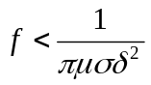 （1）
式中是套管的磁导率(H/m)，是套管的电导率(S/m)，是各层套管壁厚的总和(m),f是阈值频率（Hz）。
参照图4-图7，电磁探测的具体实施步骤是：
- 按照关系式（1）计算阈值发射频率，由正弦波发生电路产生小于该阈值的正弦波；
- 对产生的正弦波进行驱动和放大，并施加到电磁探头的发射线圈23上。
- 发射线圈发射电磁信号，并在被切割的套管上产生涡流。对完好无损的套管，涡流是图5所示的完整的圆形回线30，对已经被切割或局部被完全切断的套管，其涡流回线是图6所示分布在损伤部位两侧的涡轮流32和完全包络损伤部位的涡流31组成。
- 套管上的涡流会产生二次场，经电磁感应产生电磁场，在图3所示电磁探头的接收线圈22上产生感应电动势，该感应电动势的幅度取决于涡流的分布，其关系是：
V₁>V₂>V₃ （2）
V₁—完好套管上的涡流感应出的电动势幅度，V₂—有损伤套管上的涡流感应出的电动势，V₃—局部完全切透的套管上的涡流产生的感应电动势。
（5）如图4所示，电磁探头的感应线圈接收到的感应电动势的幅度可能较小，并伴随有噪声，因此需要对其进行放大，并经滤波电路，滤除发射频率以外的频率成份。
（6）如图4，对滤除噪声后的信号进行数据采集，采集时需要对驱动放大后正弦波和滤波后的接收线圈的电动势进行同步采样，以消除发射线圈直接耦合到接收线圈中的电动势。
（7）如图4，由数据采集后的电动势幅度判别局部套管是否被切透。具体的判别过程如下：
1）首先对采集到的信号进行数字相敏检波，从相位上消除发射线圈在接收线圈中产生的直接耦合。这是因为接收信号的的V（t）中包含了发射线圈在接收线圈中产生的直接耦合信号V_{X}（t）和涡流产生的感应信号V_{R}（t），即
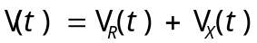 （3）
由于发射信号V_{T}（t）与接收信号V（t）是被同步采集的，所以二者的相位差是已知的，
又因为直接信号与感应信号的相位差是90°，所以感应信号的幅度V_{R}和耦合信号的幅度V_{X}
分别为：
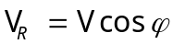
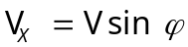
其中V是经过放大和滤波后接收线圈的信号幅度。
2）经相敏检波得到涡流产生的感应信号幅度后，根据幅度V_{R}的变化情况就可由关系式（2）判断某一层套管的局部切割点是否被切透。当局部套管被切透后，磨料将切割磁该层管后面的水泥环或地层，这时套管上的涡流维持不变，因而关系式（2）中的V₃保持不变。
3）图7给出了多层套管的判决过程，刚开始切割套管时，由于套管都完好无损，所形成的涡流最大，此时采集到的感应电动势为V₁，当开始切割第一层套管时，第一层套管上产生的涡流将随着切割过程的进行而逐渐减小，因此，我们采集到的感应电动势也随之逐渐减小，如图中曲线段41所示，当完全切割完第一层套管后，将对第一层与第二层之间的水泥环进行切割，由于水泥环的电导率较小，因此在水泥环中产生的涡流也非常小，此时，采集到的感应电动势仍然取决于套管上的涡流，而该涡流基本保持不变，所以电动势也保持不变，如图7中的直线线段42所示。切割完水泥环之后将继续切割套管，具体的切割过程的状态同切割第一层套管一样，依此类推，直至切完所有的套管，当切割完最后一层套管后，此时由于产生的涡流不再变化，因此采集到的感应电动势也没有变化，因此可判断该切割点已被切透。
- 声波监测的具体实施方式
参照图1，在径向均匀布局且安装于井下切割工具9上的多只声波传感器13和16是一种无源传感器，传感器13和16的输出信号分别经电缆17和18汇总到多芯电缆14上，并传输到地面系统。各声波传感器的作用于是感受磨料撞击介质产生的声波信号，该声波信号经井液6传递到各声波传感器。安装多只传该器的原因是考虑到井下切割工具9是不旋转的，而喷头是旋转的，因此不同位置处的声波传感器接收到的信号幅度是不同的，为了提高信噪比，将选择其中一只输出信号幅度最大的传感器进行分析，具体方式是对各传感器的信号进行同时采集，比较幅度后再选择其中的一路信号进行分析，以判别切割某一切割点是否被切透。
参照图8，为了实现套管切割状态的判别，本发明的具体实施步骤如下：
- 声波传感器输出的信号是微弱信号，该信号传输到地面后需要放大，包括所需要的电压或电荷放大。
- 放大后的信号进行A/D转换。
- 将A/D转换后的数字信号变换到频率域。
- 在特定的频率段，考查其功率谱的幅度。
- 以特定频率段的功率谱幅度作为判决准则，判别套管是否被透。如果没有被切透，则继续切割；如果已切透，则判别是还达到了规定的套管层数，如果层数不够，则继续循环执行步骤（1）到步骤（5），如果已达到规定的层数，则转入下入切割点，或者结束全部切割过程。
所述特定频率段是指磨料撞击到套管或者撞击水泥环（或地层）等两类硬度差异很大的介质时，所对应频率的功率谱差异最大的频率范围。
所述特定频率段的功率谱幅度作为判决准则的方法是看在上述特定的频率范围内，功率谱幅度差异很大，因而可根据功率谱的幅度判别出磨料是与什么介质撞击的，从而判别出套管是否被切透。
参照图9和图10，以实际测量的声波功率谱结果为例，对特定频率和特定频率的功率谱作进一步的说明。图9是磁管未切透的功率谱图，图10是套管的功率谱图，二者的横轴相同均为频率,纵轴所述的全状态频域表示有高压水、磨料、真实套管等完整切割状态下得到的功率谱，且两图中的纵轴刻度也相同并进行了归一化。
当频率低于48kHz时，二者的幅度基本相同，为了清楚地考察48kHz～1250kHz之间的频域波形，将其放大到了限幅状态。两图比较可知，在48kHz～80kHz范围内，图9的幅度明显高于图10的幅度，相差约4倍，分别是1×10⁻⁴和0.2×10⁻⁴。造成这种差异的原因是：套管被切透后，磨料撞击在水泥上，其介质的硬度远小于套管的金属材料，因而幅度有了明显的降低。上述48kHz～80kHz频率段就是所述的特征频率，该特征频率所对应的幅度就是所说的判别准则。在本实例，套管切透与未切透的幅度相差4倍。
幅度由1×10⁻⁴和0.2×10⁻⁴的变化过程是一个突变的过程，在本例中，只要磨料撞击在某一层的套管上，其幅度就维持在1×10⁻⁴左右，当套管被切断后，磨料与水泥环撞击（对最后一层套管，磨料将与地层撞击，其幅度与撞击水泥的幅度基本相同），幅度将变化到0.2×10⁻⁴并维持这一幅度，直到水泥环被切透而开始切割下一个切割点时，其幅度再回到1×10⁻⁴。
上述过程可参照图11进一步说明，以三层套管为例，图中线段51、52、53分别表示切割第一层、第二层和第三层套管时的功率谱幅度，线段54、55表示切割水泥环，56表示切割地层。其中线段54对应于第一层和第二层套管之间的水泥环，线段55对应于第二层和第三层套管之间的水泥环。
第一层套管的切割时间是从t₀开始，到t₁时被切透，在此期间功率谱幅度为1×10⁻⁴，如线段51所示。从t₁开始切割第一层套管和第二层套管之间的水泥环，并在t₂时刻结束，此期间的幅度如线段52所示。其他各线段与上述类同中，直到最后一层套管被切透，喷头将移动到下一点，直到360°方向的各层套管全部被切透。
- 电磁与声波本结合的判别方式
参照图7，电磁探头输出的电动势幅度由大到小逐渐变化时，表示当前切割点处的套管处于被切割状态，当该层套管被切透后，电动势的幅度保持恒定值，表示正在切割的是两层套管中间的水泥环或者是最后一层套管外面的地层。由此可知，电磁探头的电动势由大到小变化并保持为恒定值时，是判断该层套管被切透的依据。
参照图11，声波传感器输出的信号在特征频率范围内的幅度保持为恒定值且突然降低为原来的1/5并保持新的恒定值时，表示当前套管已被切透。
只有上述两个切透的依据同时满足时，则判断当前套管被切透，否则继续切割。

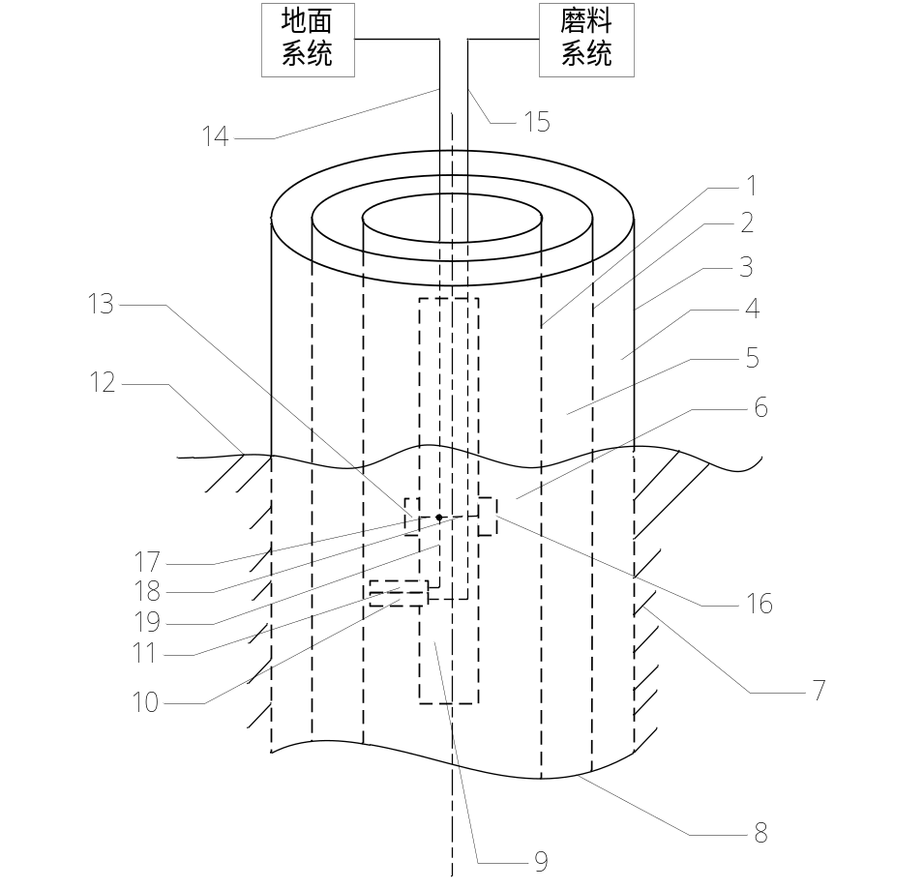
图1

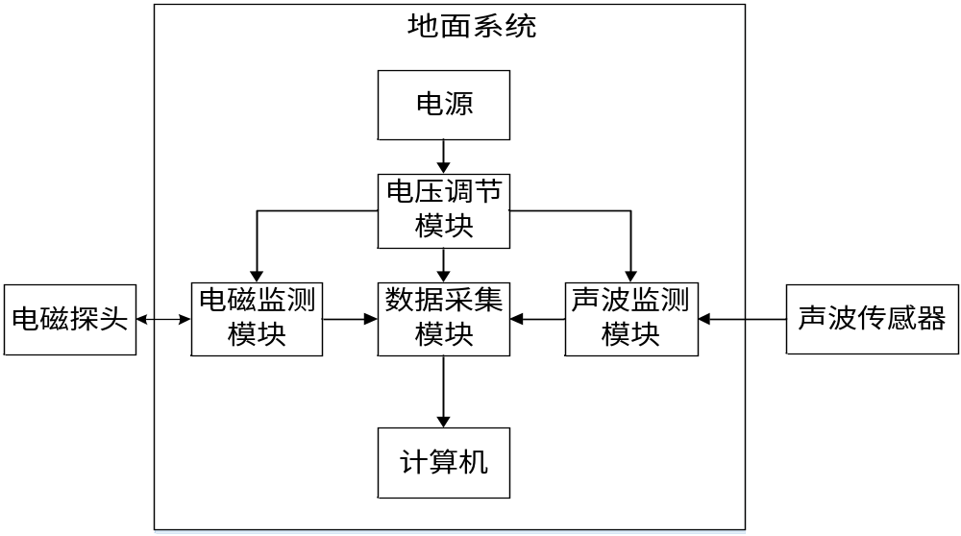
图2

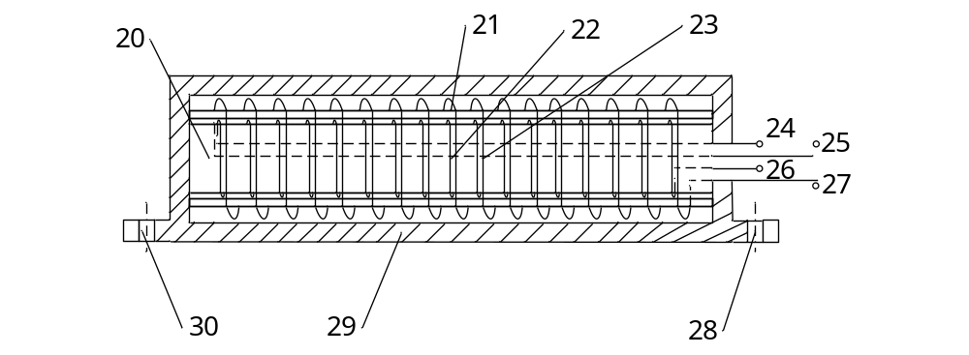
图3 圆圈的位置

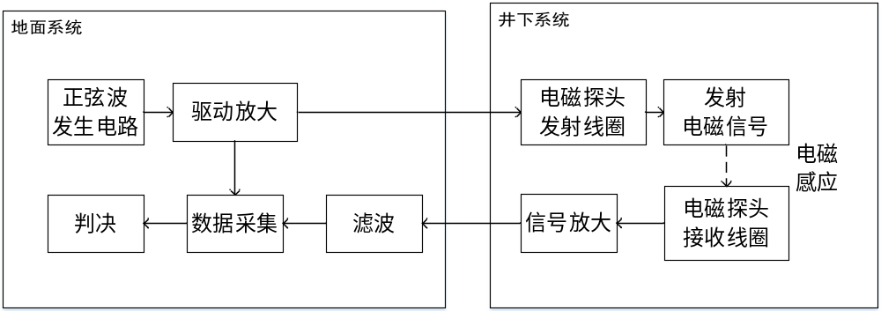
图4
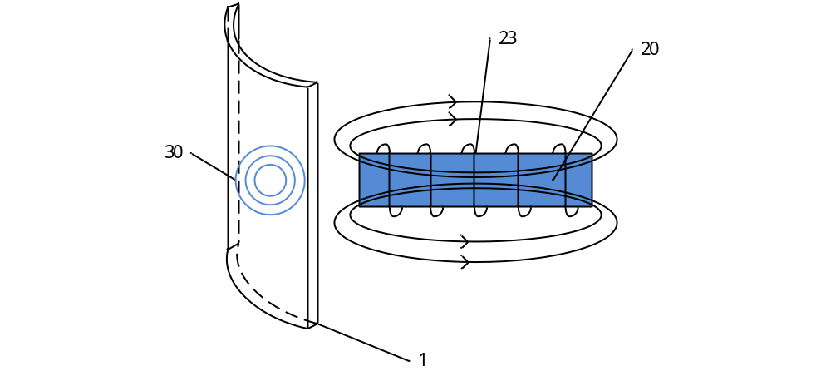
图5
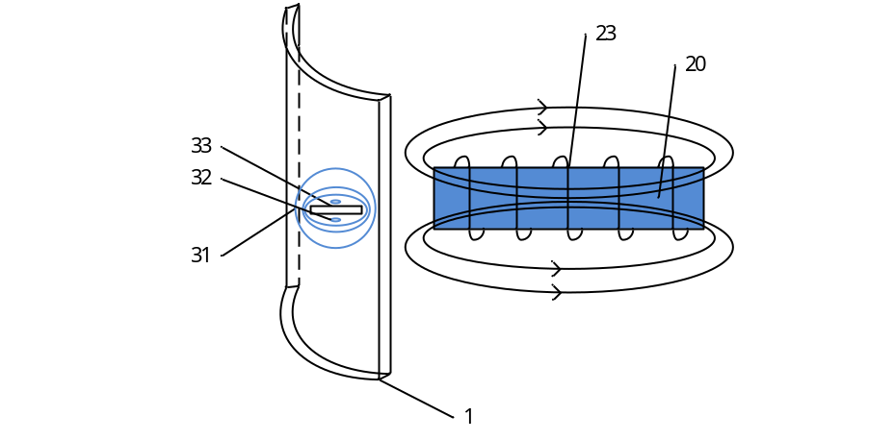
图6
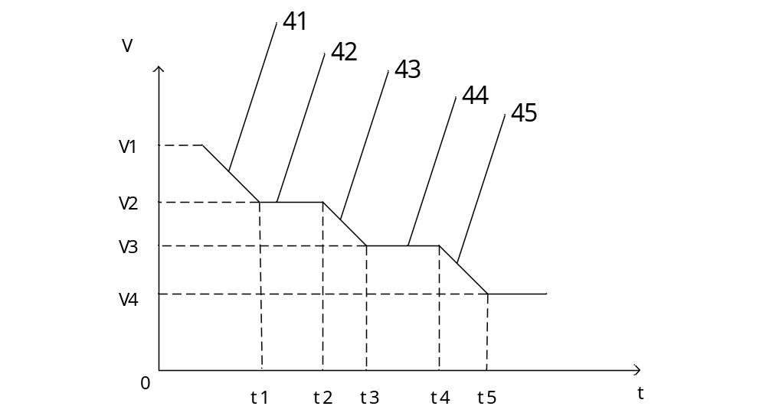
图7
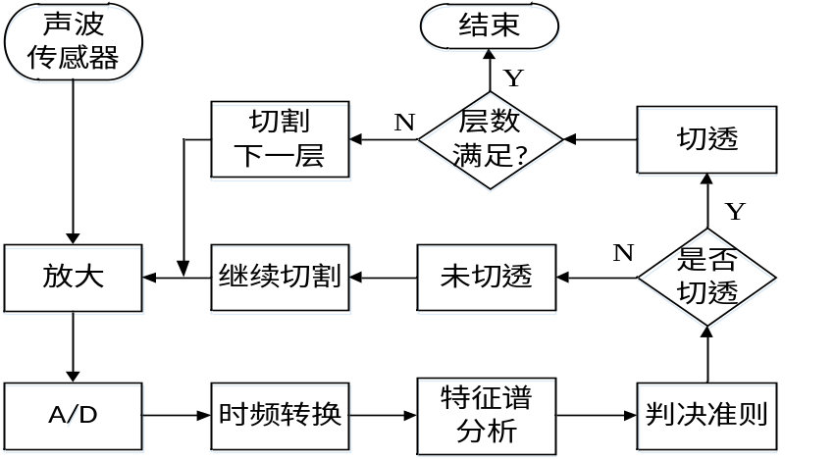
图8

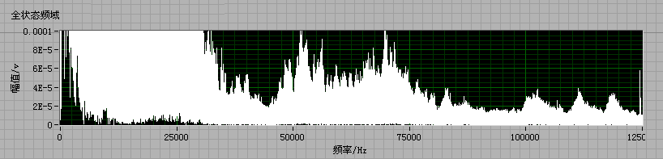
图9

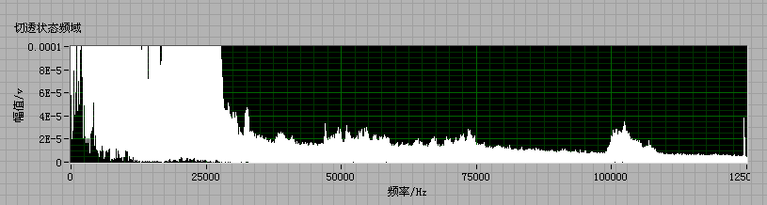

图10

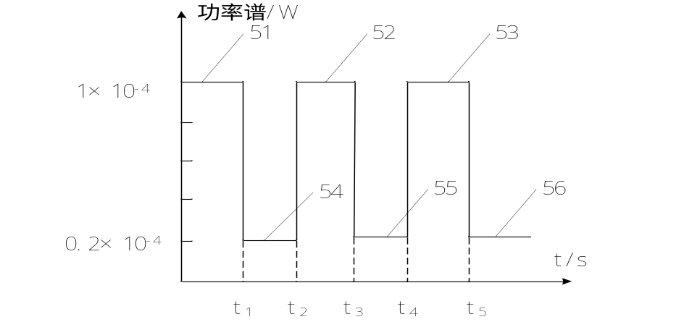
图11

本发明公开了一种电磁与声波相结合的高压磨料射流海上多层套管切割状态判别方法，涉及到高压磨料射流切割领域，以准确地判断各切割点处的套管是否被切透。切割状态的识别采用了电磁探头和声波传感器相结合的方法。电磁探头发射的低频正弦波信号能够穿过多层套管，其在套管上产生的涡流感应出的电动势随套管的切割深度而变化，从而根据接收信号的变化情况可识别当前切割点处的套管是否被切透。声波传感器监测高压磨料撞击介质所产生的声波信号，当高压磨料撞击到金属套管或者水泥环上时，声波传感器接收到的特征频率的功率谱幅度不同，据此可识别套管是否被切透。当电磁探头和声波传感器输出的信号均表明套管被切透时，判定套管被切透。

